**Celdas que abarcan varias filas o columnas**

Es hora ya de comenzar con dos de los atributos más interesantes en la creación de tablas: *ROWSPAN* y *COLSPAN*. Gracias a estos atributos podremos crear tablas mucho más complejas y que se adapten a nuestras necesidades.

Estos dos atributos sirven tanto para las celdas normales, TD, como para las celdas encabezado, TH, y su función será extender una fila (ROWSPAN) o una columna (COLSPAN) para que ocupen el tamaño de varias. Para comprender el significado del concepto *extender* lo mejor es ver un ejemplo:

|  |
| --- |
| <table border="1">  <tr>  <th colspan="2">  celda de dos columnas  </th>  </tr>  <tr>  <td rowspan="2">  celda de dos filas  </td>  <td>  fila2,columna2  </td>  </tr>  <tr>  <td>  fila3,columna2  </td>  </tr>  </table> |

El resultado sería…

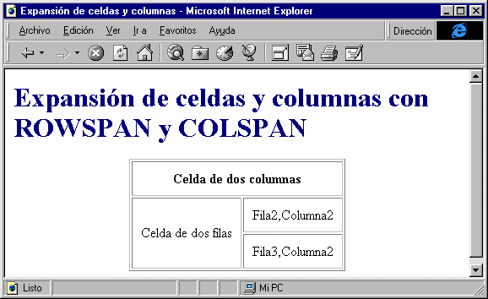

Como vemos la primera celda se extiende para ocupar dos columnas y la primera celda de la segunda fila ocupa dos filas. En este momento invitamos al lector a practicar con los atributos ROWSPAN y COLSPAN incluso con celdas de mayor tamaño, ya que esta es la mejor manera de habituarse a ellos, más adelante seguiremos realizando ejemplos prácticos con estos y otros atributos de las tablas.